Ræsonnement bag differentialregning.

I dette materiale skal vi kigge på ræsonnementet bag differentialregning, dvs. definitioner og beviser der ligger til grund for alt det I har lært omkring, hvordan man bestemmer tangentens hældning og ligning, væksthastighed og monotoniforhold for funktioner.

# Lokalt lineær[1]

I den første del skal vi kigge på det der ligger til grund for om en funktion er differentiabel i et punkt dvs. at vi kan bestemme tangentens hældning i punktet.

**Øvelse 1**

I det følgende skal du først tegne grafen for funktionen i et normalt vindue, og dernæst

begynde at zoome ind på det angivne punkt. Beskriv, hvad der sker med det grafiske

billede på din skærm. Hold øje med, hvor langt du zoomer ind.

1. $f(x)=3x^{2}-4x+1$. Zoom ind på punktet (0,1)
2. $f(x)=x^{3}—2x^{2}—3x+ 1$. Zoom ind på punktet (—1,1).
3. $f\left(x\right)=\ln\left(x\right)$. Zoom ind på punktet (1,0).
4. $f\left(x\right)=e^{x}$. Zoom ind på punktet (0,1).
5. $f\left(x\right)=\sqrt{x}$. Zoom ind på punktet (0,0).
6. $f\left(x\right)=x+0,01⋅\sin\left(5000⋅x\right)$. Zoom ind på punktet (0,0).

**Ekstra øvelse**

Prøv at indtegne en cirkel i et koordinatsystem med centrum i C $($-2,3) og radius r=5. Indsæt punktet P(2,6) på cirklen og zoom ind på dette punkt og beskriv hvad I ser.

Øvelserne ovenfor skulle gerne lede jer frem til følgende definition for begrebet lokalt lineær og tangenten til en kurve.

**Øvelse 2**

Afgør om funktionerne er lokalt lineære i punkterne.

1. $f\left(x\right)=|x|$ i P(0,0).
2. $g\left(x\right)=\left|x-2\right|+1$ P(2,1).

# Differentiabilitet

Vi benytter definitionen for lokalt lineær til at definere om en funktion er differentiabel i et punkt.

**Uddybning af definition**

Der er rigtig mange oplysninger i denne definition.

1. Hvis en funktion $f$ er lokalt lineær i et punkt $\left(x_{0},f\left(x_{0}\right)\right)$ så er den differentiabel i $x_{0}$, dvs. at hvis vi kan zoome ind på den og den bliver ved med at være en ret linje er den differentiabel.
2. Tangenten i dette punkts hældningskoefficient $a$ kaldes for differentialkvotienten og skrives $a=f^{'}\left(x_{0}\right)$.
3. Hvis en funktion er differentiabel i alle de x-værdier vi kan indsætte i den. Kan vi bestemme den afledede funktion $f'(x)$.

**Øvelse 3**

Angiv for følgende grafer for funktioner, hvor de evt. er differentiable, og hvor de ikke er.

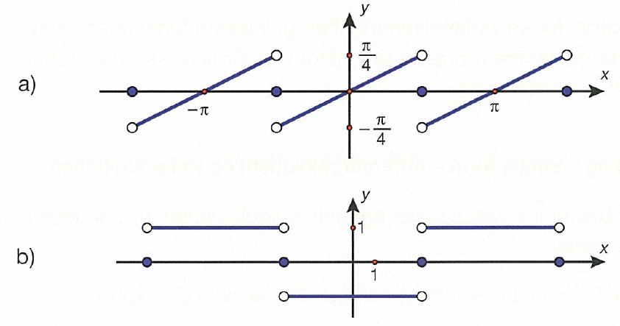

|  |
| --- |
|  |
|  |
|  |
|  |
|  |
|  |
|  |

# Et billede, der indeholder diagram Automatisk genereret beskrivelseSekanten og tangenten

Vi ved nu at hvis en funktion er lokalt lineær i et punkt $\left(x_{0},f\left(x_{0}\right)\right)$, er den også differentiabel i dette punkt. Vi ønsker nu at udvikle en metode til at bestemme tangentens hældningskoefficient

når blot vi kender tangentens røringspunkt $x_{0}$.

Hvis vi kender to punkter på grafen for $f$, ved vi allerede hvordan man bestemmer hældningskoefficienten for den rette linje der går igennem de to punkter vha. topunktsformlen. En sådan ret linje kaldes for en **sekant** og hældningskoefficienten for den rette linje kaldes for **sekanthældningen.**

**Øvelse 4**

For følgende funktioner bestem sekanthældningen for sekanten der går igennem $P_{0}\left(x_{0},f\left(x_{0}\right)\right)$ og $P_{1}\left(x_{1},f\left(x_{1}\right)\right)$

1. $f\left(x\right)=x^{2}$, $P_{0}\left(1, f\left(1\right)\right)$ og $P_{1}\left(2,f\left(2\right)\right)$
2. $f\left(x\right)=2x^{3}$, $P_{0}\left(1, f\left(1\right)\right)$ og $P_{1}\left(2,f\left(2\right)\right)$
3. $f\left(x\right)=\sqrt{x}$, $P_{0}\left(0, f\left(0\right)\right)$ og $P_{1}\left(4,f\left(4\right)\right)$

|  |
| --- |
|  |
|  |
|  |
|  |
|  |
|  |
|  |

Vi vil fra nu har beskrive sekanten ud fra punkterne $P_{0}\left(x_{0},f\left(x_{0}\right)\right)$ og ,

[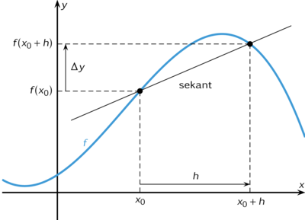](https://plusstxa2.systime.dk/fileadmin/_processed_/8/9/csm_sekant_5d6f077048.png)

Punktet $P_{0}\left(x_{0},f\left(x_{0}\right)\right)$  skal opfattes som et fast punkt på grafen i den forstand, at $x_{0}$  ikke ændres i de overvejelser, vi skal gøre lige om lidt.

Punktet $P_{1}\left(x_{0}+h,f\left(x_{0}+h\right)\right)$  skal opfattes som et løbende punkt, fordi vi vil lade *h* variere.

På *x*-aksen har vi med en pil markeret *x*-tilvæksten, *h*, fra det faste til det løbende punkt. Når *h* er positiv, ligger det løbende punkt til højre for det faste punkt (som på grafen ovenfor), og når *h* er negativ, ligger det til venstre.

På *y*-aksen har vi markeret *y*-tilvæksten med $Δy=f\left(x_{0}+h\right)-f\left(x_{0}\right)$ . $Δ$  er det græske bogstav "delta" og benyttes som symbol for tilvækst i matematik. $Δy$  betyder altså "tilvækst i *y*”.

$Δy$ kan, ligesom *h*, være positiv (som på grafen ovenfor) eller negativ.

**Øvelse 5**

Åben Ti-nspire filen sekant og tangent. I den første opgave skal I variere på h og kommentere på følgende:

* Hvad sker der med sekanten når h kommer tættere og tættere på 0 (Vi siger h går mod 0)
* Hvad sker der med sekanthældningen når h går mod 0.

|  |
| --- |
|  |
|  |
|  |
|  |
|  |
|  |

I den næste opgave skal I igen variere på h og kommentere på følgende.

* Hvad sker der når h går mod 0 (prøv fra begge sider)
* Bliver sekanthældningen den samme fra begge sider?

|  |
| --- |
|  |
|  |
|  |
|  |
|  |
|  |

# Tretrinsreglen

Skyder øvelserne i forrige øvelse skulle gerne lede jer frem til følgende, hvis vi kan vise at sekanthældningen går mod en bestemt værdi (grænseværdi) når h går mod 0 er funktionen differentiabel i $x_{0}$ og grænseværdien er tangentens hældning i $x_{0}$.

$$a_{t}=f^{'}\left(x_{0}\right)$$

Tretrinsreglen består af tre trin:

1. Opskriv sekanthældningen, hvor vi indsætter $x_{0}$ i en specifik funktionsforskrift.
$$a_{s}=\frac{f\left(x_{0}+h\right)-f\left(x_{0}\right)}{x_{0}+h-x_{0}}=\frac{f\left(x_{0}+h\right)-f\left(x_{0}\right)}{h}$$

2. Omskriv sekanthældningen, så vi ikke kommer til at dividerer med 0, når vi lader h gå mod 0.
3. Lad h gå mod nul og se om sekanthældningen går mod en grænseværdi.

# Differentiation af $x^{2}$

**Sætning:**

Funktionen $f\left(x\right)=x^{2}$ er differentiabel i alle $x$ med den afledede funktion $f^{'}\left(x\right)=2x$

**Bevis:**

Der vælges et vilkårligt $x_{0}$

Tretrinsreglen benyttes

1. Sekanthældningen opskrives
$$a_{s}=\frac{f\left(x_{0}+h\right)-f\left(x_{0}\right)}{h}=\frac{{\left(x_{0}+h\right)}^{2}-x_{0}^{2}}{h}$$

2. Sekanthældningen omskrives

Først benyttes kvadratsætningen ${\left(a+b\right)}^{2}=a^{2}+b^{2}+2ab$

$$a_{s}=\frac{x_{0}^{2}+h^{2}+2x_{0}h-x_{0}^{2}}{h}=\frac{h^{2}+2x_{0}h}{h}=h+2x_{0}$$

1. Vi lader $h→0$

$$a_{s}→0+2x_{0}={2x}_{0}$$

Det ses $a_{s}$ har grænseværdien $2x_{0}$ og da $x_{0}$ er vilkårligt valgt er $f^{'}\left(x\right)=2x$ for $f\left(x\right)=x^{2}$.

# Regneregler

Vi vil her vise en af regnereglerne vi benytter til at differentiere funktioner der er sammensat af funktioner vi ved der er differentiable. De andre regneregler følger ved mere eller mindre samme argumentation.

Til det næste bevis skal vi benytte konsekvensen af at en funktion er differentiabel.

Hvis en funktion $f$ er differentiabel i $x_{0}$ med differentialkvotient $f^{'}\left(x_{0}\right)$, må der gælde at når $h→0$ så går sekanthældningen i $x_{0}$ $a_{s}=\frac{f\left(x_{0}+h\right)-f\left(x_{0}\right)}{h}→f^{'}\left(x_{0}\right)$.

**Sætning:**

Lad funktionerne $f(x)$ og $g(x)$ være differentiable i $x_{0}$ med differentialkvotienter $f^{'}\left(x_{0}\right)$ og $g^{'}\left(x_{0}\right)$. Så er funktionen $f(x)+g$ (x) differentiabel i $x_{0}$ med differentialkvotient $f^{'}\left(x_{0}\right)+g^{'}\left(x_{0}\right)$.

**Bevis:**

Tretrinsreglen benyttes

1. Sekanthældningen opskrives
$$a_{s}=\frac{f\left(x_{0}+h\right)+g\left(x_{0}+h\right)-\left(f\left(x_{0}\right)+g\left(x_{0}\right)\right)}{h}$$

2. Sekanthældningen omskrives, først ophæves parentesen

$$a_{s}=\frac{f\left(x_{0}+h\right)+g\left(x_{0}+h\right)-\left(f\left(x_{0}\right)+g\left(x_{0}\right)\right)}{h}=\frac{f\left(x_{0}+h\right)+g\left(x_{0}+h\right)-f\left(x_{0}\right)-g\left(x_{0}\right)}{h}$$

Dernæst byttes rundt på leddene

$$=\frac{f\left(x_{0}+h\right)-f\left(x_{0}\right)+g\left(x_{0}+h\right)-g\left(x_{0}\right)}{h}$$

Brøken deles op i to

$$=\frac{f\left(x_{0}+h\right)-f\left(x_{0}\right)}{h}+\frac{g\left(x_{0}+h\right)-g\left(x_{0}\right)}{h}$$

Vi bemærker at den første brøk svarer til sekanthældningen for funktionen $f(x)$ i $x_{0}$ og at den anden brøk svarer til sekanthældningen for funktionen $g(x)$ i $x_{0}$.

1. Vi lader $h→0$

Da vi ved at $f$ og $g$ er differentiable i $x_{0}$ går

$$a_{s}=\frac{f\left(x_{0}+h\right)-f\left(x_{0}\right)}{h}+\frac{g\left(x_{0}+h\right)-g\left(x_{0}\right)}{h}→f^{'}\left(x_{0}\right)+g^{'}\left(x_{0}\right)$$

Det ses $a_{s}$ har grænseværdien $f^{'}\left(x_{0}\right)+g^{'}\left(x_{0}\right)$ og er derfor differentiabel med denne differentialkvotient i $x_{0}$.

# Tangentens ligning

**Sætning:**

Lad $f$ være en differentiabel funktion i $x_{0}$, ligningen for tangenten til grafen for $f$ i $\left(x_{0},f\left(x_{0}\right)\right)$ kan så bestemmes ved

$$y=f^{'}\left(x_{0}\right)⋅\left(x-x_{0}\right)+f\left(x_{0}\right)$$

**Bevis**

Det vides at tangentens hældning er givet ved $a_{t}=f^{'}\left(x_{0}\right)$ og at tangenten går igennem punktet $\left(x_{0},f\left(x_{0}\right)\right)$, dette indsættes i ligningen for den rette linje

$$y=ax+b$$

$$f\left(x_{0}\right)=f^{'}\left(x_{0}\right)⋅x_{0}+b$$

$$f\left(x_{0}\right)-f^{'}\left(x_{0}\right)⋅x_{0}=b$$

Vi kender nu et udtryk for $a$ og $b$ for tangenten, det indsættes i ligningen for den rette linje men hvor $x$ og $y$ fastholdes som variable

$$y=ax+b$$

$$y=f^{'}\left(x_{0}\right)⋅x+f\left(x_{0}\right)-f^{'}\left(x_{0}\right)⋅x_{0}$$

$$y=f^{'}\left(x_{0}\right)⋅x-f^{'}\left(x_{0}\right)⋅x_{0}+f\left(x_{0}\right)$$

$f^{'}\left(x_{0}\right)$ sættes udenfor parentes.

$$y=f^{'}\left(x_{0}\right)⋅\left(x-x_{0}\right)+f\left(x_{0}\right)$$

1. Skrevet med udgangspunkt I hvad er matematik B s. 162-165.